Isolamento di una parete

Trattando un problema di conduzione del flusso di calore attraverso una resistenza termica ci si può rifare al ben noto caso del flusso di corrente che attraversa una resistenza elettrica essendo i due sistemi analoghi, cioè retti da equazioni simili, intercambiabili tra loro con la semplice accortezza di sostituire i simboli delle grandezze coinvolte nel sistema.
Il fenomeno conduttivo attraverso una parete è di tipo lineare ma studiando un sistema che richieda l’applicazione di questo modello è necessario introdurre una correzione che dà ragione dei fenomeni convettivi non lineari che si instaurano nelle vicinanze della parete stessa. A questo scopo introduciamo il modello dello strato limite termico che ci permetterà di considerare adeguatamente i fenomeni prima citati.

Strato limite Termico
Lo strato limite termico è definito come il luogo dei punti entro il quale la variazione di temperatura temperatura è pari al 99% T_{ambiente}

Ovvero
$$T^{}=\frac{T−T_{\text{Pin}}}{T_{\text{in}}−T_{\text{Pin}}}$$
Naturalmente una forma analoga vale per il calcolo dello Slt esterno
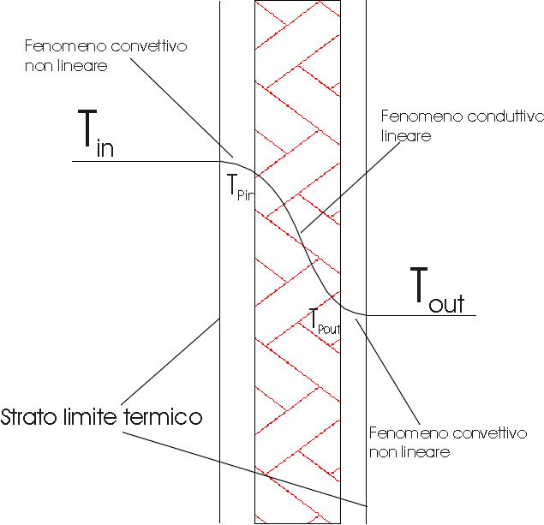
Figura 1- Strato limite termico
Dentro lo Strato limite termico è localizzata una “resistenza termica” non lineare che può essere valutata con una pseudo-legge di Fourier

$\overset{˙}{q}=h(T_{\text{ambiente}}−T_{P})$ (1)

quindi
$R_{T,\text{Slt}}=\frac{T_{\text{ambiente}}−T_{P}}{\overset{˙}{q}}=\frac{1}{h⋅S}$ (1.1)

Il termine h viene chiamato coefficiente di adduzione ed è in realtà somma del coefficiente di convezione e quello di irraggiamento
$h=h_{\text{convezione}}+h_{\text{irraggiamento}}$ (2)
Da una verifica dimensionale è immediato verificare che
$[h]=\frac{W}{m^{2}K}$ (3)
In considerazione della (3) appare quindi scorretto il nome di coefficiente essendo questo riservato, secondo le norme del Sistema Internazionale, alle sole grandezze adimensionali

I valori dei coefficienti di adduzione da utilizzare in fase di progetto di impianti di isolamento sono quelli tabulati nelle norme UNI come prescritto dalla legge 10/91.

Fatte queste premesse possiamo ora illustrare il modello utilizzato per il calcolo del flusso termico attraverso la parete di Fig.1
Il sistema equivale a una serie di tre resistenze (ricordando quanto detto sull’analogia di due sistemi fisici) così schematizzabile:

Quindi il flusso termico può essere calcolato come:
$\overset{˙}{q}=\frac{T_{\text{in}}−T_{\text{out}}}{R1+R2+R3}$ (4)

Consideriamo in questo caso una superficie unitaria per alleggerire la notazione e riscriviamo le resistenze in funzione dei parametri del sistema:
$R1=\frac{1}{h_{\text{in}}}$, $R2=\frac{L}{λ}$, $R3=\frac{1}{h_{\text{out}}}$ e di conseguenza l’equazione per il flusso termico:
$\overset{˙}{q}=\frac{T_{\text{in}}−T_{\text{out}}}{\frac{1}{h_{\text{in}}}+\frac{L}{λ}+\frac{1}{h_{\text{in}}}}$ (5)
Quest’ultima offre una valutazione più accurata di un modello che considera semplicemente il trasporto conduttivo che si verifica all’interno della parete. Queste considerazioni sono valide per approssimare un sistema del nel quale la T_{p} , ovvero temperatura di parete, è incognita. Discutiamo alcuni esempi che possano chiarire l’uso del modello.

Problemi di esempio
- Si calcoli il flusso termico attraverso una parete di mattoni di spessore pari a 0.25m e area di 10 m² con un coefficiente di conduzione λ=1 W/mk sapendo che h_{in}=8 W/m²K e h_{out}=20 W/m²K. Le temperature dell’ambiente sono T_{in}=20ºC e T_{out}=0ºC

Ricordando quanto detto in precedenza la soluzione del problema è immediata sostituendo i dati nella (5), si ha quindi
$$\overset{˙}{q}=\frac{\text{20}−0}{\frac{1}{8}+\frac{0\text{.}\text{25}}{1}+\frac{1}{\text{20}}}=\text{47}\frac{W}{m^{2}}$$
tenendo conto della superficie in oggetto
$$Q=\overset{˙}{q}⋅A=\text{47}⋅\text{10}=\text{470}W$$

- Sfruttando i dati dell’esercizio precedente si calcoli ora la potenza necessaria a riscaldare un edificio di forma cubica (quattro pareti più il tetto di caratteristiche analoghe alla parete dell’esercizio 1) di area totale A=50m² e nelle stesse condizioni di temperatura.
Considerata la superficie totale calcolo il calore disperso attraverso le pareti:
$$Q=\overset{˙}{q}⋅A=\text{47}⋅\text{50}=\text{2350}W$$
Questa tuttavia non è la potenza necessaria a riscaldare l’edificio poiché è necessario valutare anche la quantità di calore necessaria a riscaldare l’aria che, secondo normativa, và introdotta ogni ora nell’ambiente.
Il volume dell’edificio è pari a V=1000m³ e, trattandosi di un’abitazione residenziale, il ricambio d’aria deve essere pari a 0.25V/h ovvero V_{aria}=300m³/h. Essendo introdotta dall’esterno avrà una temperatura di 0ºC. La potenza necessaria a scaldare tale volume d’aria è data da
$Q_{V}={\text{MC}}_{p}(T_{\text{out}}−T_{\text{in}})$ dove M è la portata in massa
La massa dell’aria in questione si può facilmente ricavare conoscendo la sua densità ρ=1.2Kg/m³ e sapendo che C_{p}=1000 J/Kg*K ottengo per Q_{v} un valore di
$$Q_{V}=\frac{\text{300}}{\text{3600}}⋅1\text{.}2⋅\text{1000}⋅\text{20}=\text{2000}W$$
Non solo dello stesso ordine di grandezza della potenza dispersa attraverso le pareti ma anche confrontabile per valore numerico. In fase di progetto l’impianto di riscaldamento andrà quindi dimensionato per fornire una potenza pari alla somma di Q+Q_{V}, nell’ordine quindi di 4kW.

La normativa prevede valori minimi di ricambio d’aria, espressi in percentuale del volume dell’ambiente, funzionalmente all’uso cui è adibito un edificio. 0.25V/h per edifici residenziali (come quello considerato nell’esercizio), 1V/h per edifici commerciali e uffici, 2V/h per edifici scolastici o ambienti pubblici affollati (i.e.: cinema, discoteche).

- Si calcoli la potenza dissipata attraverso il rivestimento di una caldaia schematizzato dalla figura seguente:
DATI DEL PROBLEMA

T_{a}=100ºC
T_{b=}0ºC
s_{a}=0.05m
s_{b}=0.1m
S₁=1m²
S₂=2m²
λ_{a}=60 W/mK
λ_{B1}=1 W/mK
λ_{B2}=0.2 W/mK
A=acciaio
B₁=cemento
B₂=isolante
h_{a}=200 W/m²K
h_{b}=10 W/m²K
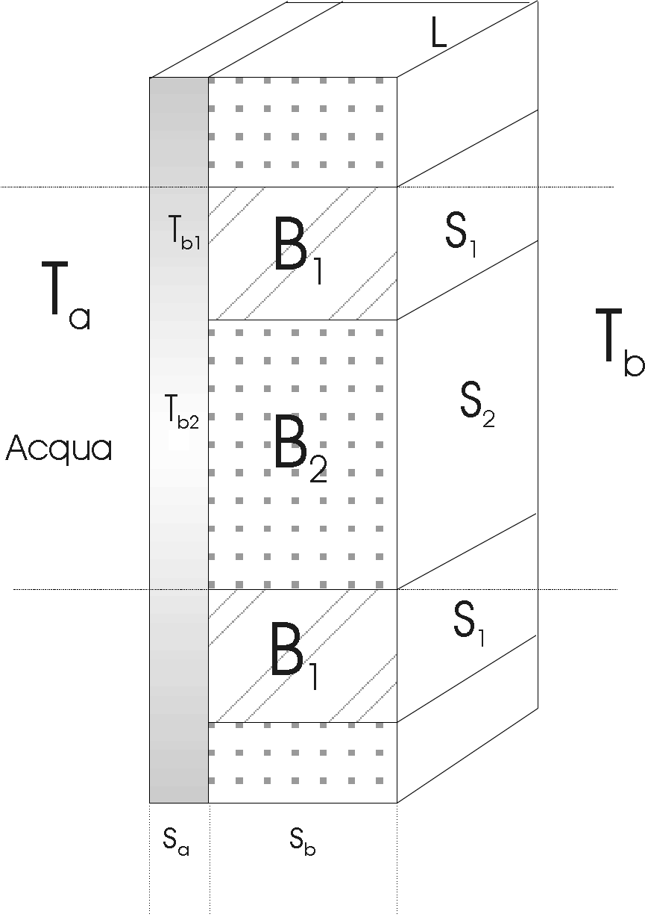
Figura 2 - Sezione della parete
Come appare dalla figura la parete è costituita da una lastra d’acciaio a contatto con l’acqua e da un rivestimento esterno di travetti di cemento alternati ad altri di materiale isolante. In questa situazione risulta particolarmente comodo applicare il principio di equivalenza con le reti elettriche. Una prima schematizzazione del sistema può essere la seguente:
Figura 3 - Le temperature di parete di cemento ed isolante sono considerate uguali
R1 è la resistenza dello strato limite termico (relativo alla parete d’acciaio), R2 la resistenza della parete d’acciaio, R3 e R5 le resistenze delle pareti di cemento e di isolante, R4 ed R6 le resistenze dello strato limite termico (relativo alla parete di travetti) differenziato a seconda dei due materiali
Per una maggiore precisione si dovrebbe considerare il fato che $T_{B1}≠T_{B2}$, ovvero che le temperature di parete, per cemento ed isolante, non sono uguali; questo corrisponde alla nuova rete
Figura 4
R2 ed R3 sono ora due diverse resistenze in considerazione del fatto che, pur partendo dalla temperatura comune della parete di acciaio, le temperature di arrivo (per le pareti di cemento e isolante) sono diverse.
Continuando nello stesso senso possiamo raffinare ulteriormente la schematizzazione come nella Fig. 5
Figura 5
Anche questa rete però è solo un’approssimazione della realtà fisica, non fornisce quindi il risultato reale poiché non tiene conto, per esempio, della conduzione tra gli strati B₁ e B₂ che andrebbe schematizzato come in fig. 6
Figura 6 – Viene considerata anche la conduzione tra gli strati affiancati

Il modello che offre la maggio semplicità di calcolo è quello rappresentato in Fig. 5. Procediamo quindi con lo sviluppo dei conti (per la sola zona compresa tra le due linee orizzontali di Fig. 2) tenendo presente che:

Resistenza di convezione acqua $R_{1}=\frac{1}{h_{a}⋅S_{1}}$

Resistenza di conduzione acciaio (su cemento) $R_{a1}=\frac{1}{\frac{λ_{a}}{s_{a}}⋅S_{1}}$

Resistenza di conduzione cemento $R_{B1}=\frac{1}{\frac{λ_{B1}}{s_{b}}⋅S_{1}}$

Resistenza di convezione aria (su cemento) $R_{e1}=\frac{1}{h_{B}⋅S_{1}}$

Resistenza di convezione acqua $R_{2}=\frac{1}{h_{a}⋅S_{2}}$

Resistenza di conduzione acciaio (su isolante) $R_{a2}=\frac{1}{\frac{λ_{a}}{s_{a}}⋅S_{2}}$

Resistenza di conduzione isolante $R_{B2}=\frac{1}{\frac{λ_{B2}}{s_{b}}⋅S_{2}}$

Resistenza di convezione aria (su isolante) $R_{e2}=\frac{1}{h_{B}⋅S_{2}}$

Calcoliamo la potenza dissipata nel primo ramo
$$Q_{1}=\frac{T_{a}−T_{b}}{R_{1}+R_{a1}+R_{B1}+R_{e1}}=\frac{\text{100}}{\frac{1}{\text{200}⋅1}+\frac{0\text{.}\text{05}}{\text{60}⋅1}+\frac{0\text{.}1}{1⋅1}+\frac{1}{\text{10}⋅1}}=\text{486}W$$
e quella nel secondo ramo
$$Q_{2}=\frac{T_{a}−T_{b}}{R_{2}+R_{a2}+R_{B2}+R_{e2}}=\frac{\text{100}}{\frac{1}{\text{200}⋅2}+\frac{0\text{.}\text{05}}{\text{60}⋅2}+\frac{0\text{.}1}{0\text{.}1⋅2}+\frac{1}{\text{10}⋅1}}=\text{181}W$$
La potenza totale dissipata è quindi pari a 667W
Come già detto in precedenza questa è solo un’approssimazione del risultato reale poiché il modello schematizza grandezze distribuite con parametri concentrati
Con i dati del problema posso anche calcolare le varie temperature di parete. A titolo di esempio calcoliamo la temperatura sul pannello di cemento (come “caduta” del flusso parziale sulla resistenza equivalente del travetto di cemento)
$$ΔT=Q_{1}⋅\frac{1}{h_{B}⋅S_{1}}=\text{48}\text{.}6^{o}C$$
e, analogamente, per l’isolante
$$ΔT=Q_{2}⋅\frac{1}{h_{B}⋅S_{2}}=9\text{.}{\text{05}}^{o}C$$
Dati che danno un’idea dell’importanza della scelta dei materiali quando si renda necessario un isolamento termico.

Strumenti per la misura della capacità termica
Esistono principalmente due metodi per la misura della capacità termica: il metodo della lastra piana doppia e mediante il termoflussimetro. Per entrambi la misura viene effettuata su di un provino normalizzato, ovvero una lastra quadrata (di lato 500 mm) del campione di spessore variabile. A titolo di esempio riporto le condizioni richieste ad un campione dal laboratorio di misura dell’università di Padova

[…]

3. I campioni da sottoporre a prova devono avere le seguenti caratteristiche:

• Spessore compreso tra 3 e 12 cm;

• Dimensioni 0,5m × 0,5 m;

• Superfici maggiori piane, levigate entro 0,2 mm oppure tali da aderire ad un piano quando

sottoposte alla pressione di 1 kPa (circa 100 kg/m2);

• Superfici maggiori parallele entro il 2% dello spessore;

• Densità non superiore a 500 kg/m3.

4. Ciascun campione dovrà essere identificato con una “Designazione del campione” (nome

commerciale del prodotto, sigla di campionamento, etc.) e dovrà essere accompagnato da una

“Descrizione del campione” che identifichi in non più di due righe la natura chimico-fisica

del campione e la tecnica di produzione. Sia la “Designazione del campione” che la

“Descrizione del campione” figureranno nel frontespizio del certificato di prova come

indicazioni fornite dal Committente. Dette informazioni verranno fornite dal Committente

con la compilazione della scheda SPC.

5. Per ogni prova il Committente deve specificare:

• la temperatura media alla quale la misura stessa dovrà essere effettuata (normalmente 20 °C),

tenendo presente che la temperatura del lato freddo del campione non potrà essere inferiore a

–15 °C, mentre quella del lato caldo non potrà superare i 60 °C;

• la differenza di temperatura tra le facce delle provette (normalmente tra i 10 °C e 20 °C);

• la temperatura massima alla quale il campione può essere essicato in stufa a circolazione

d’aria calda o, in alternativa, il condizionamento a 23 ± 1 °C e 50 ± 10 % di umidità relativa;

• la data di produzione , se significativa ai fini della prova.

[…]

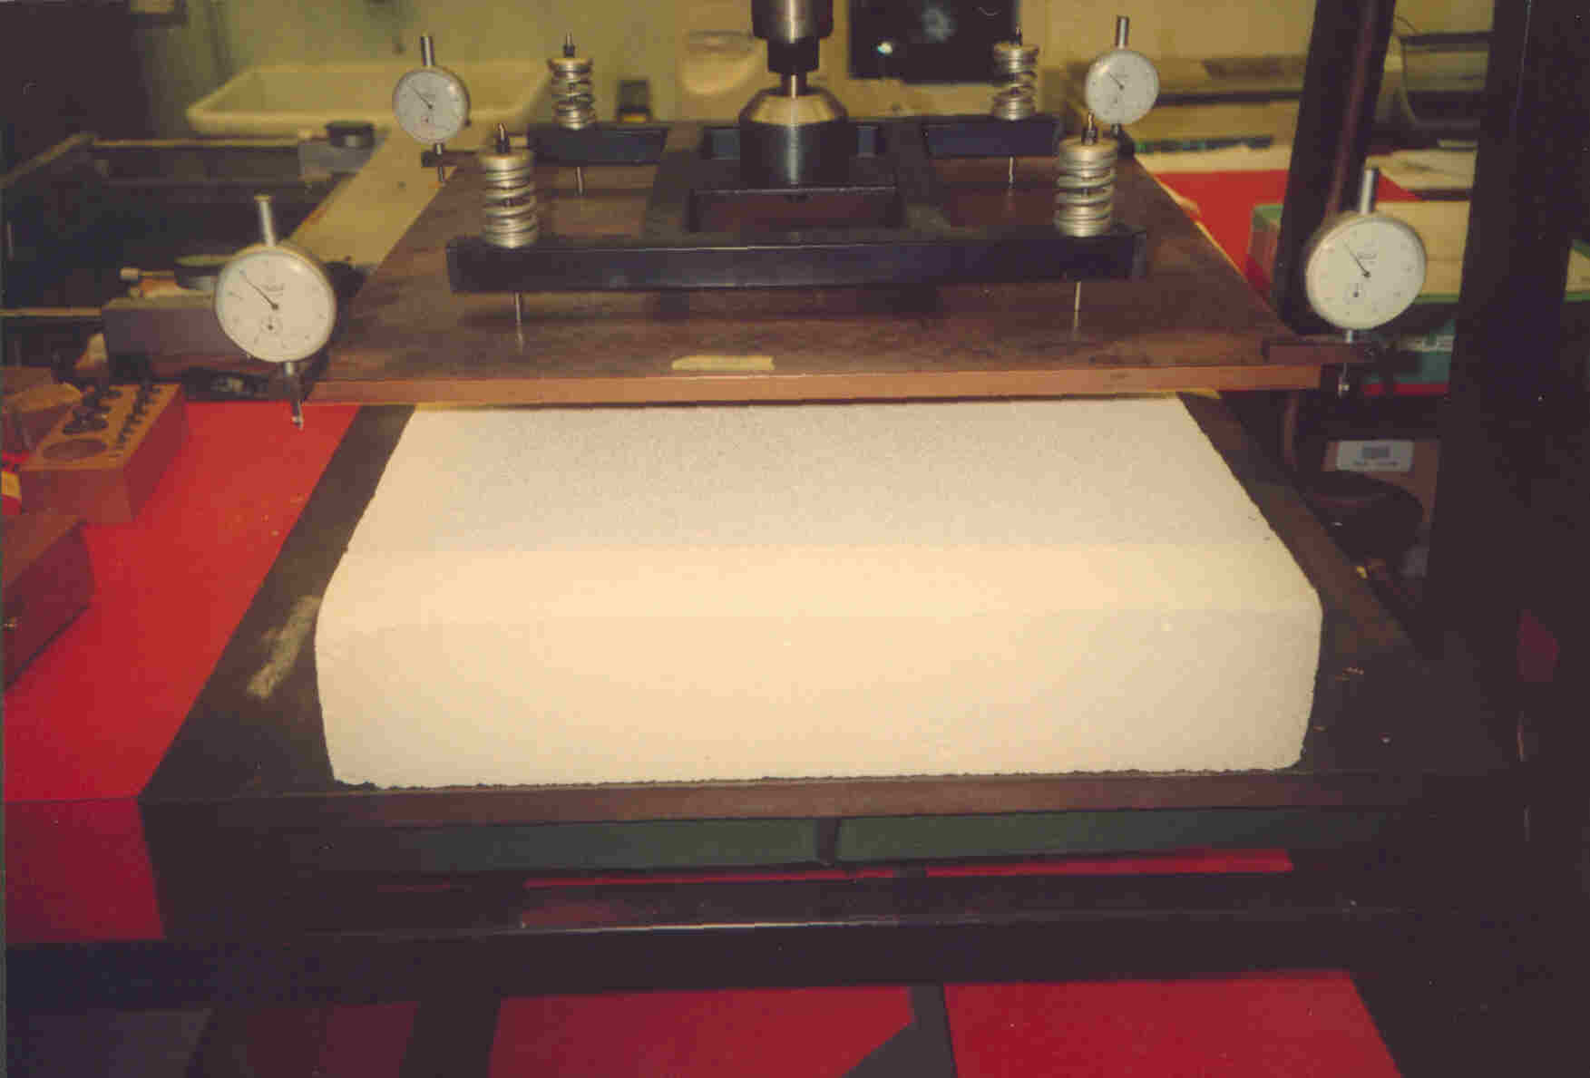
Figura 7 - Il banco per la determinazione dello spessore del provino

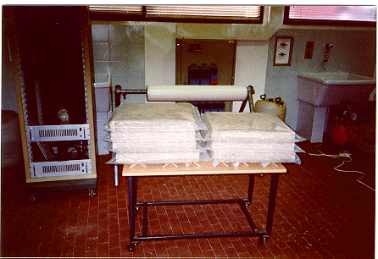
Figura 8 - Provini imbustati, pronti per l’esecuzione della prova

Metodo della lastra piana doppia
È il metodo di misura più preciso e costoso e che richiede il tempo maggiore per la sua attuazione. Di seguito vediamo lo schema dell’apparecchiatura usata per questo tipo di misura
1.sezione centrale della piastra calda
2.anello di guardia della piastra calda
3.provino
4.piastra fredda
5.secondo anello di guardia
6.isolamento ai bordi
7.secondo isolamento di guardia
8.flusso di aria raffreddante

NB: il flusso d’aria può essere sostituito da un bagno termostatico
Figura 9 - Schema dell’apparecchiatura a lastra piana doppia con doppio anello di guardia

La generazione del calore è delegata ad una resistenza (1 nella figura 9) per effetto Joule. Di conseguenza ho a disposizione il dato preciso del calore fornito ai provini.
Nell’apparecchiatura rappresentata i vettori Q (il flusso di calore) sono esattamente perpendicolari alla lastra (per la sua simmetria costruttiva). Facendo riferimento alla relazione

$Q=A⋅\frac{λ}{s}⋅(T_{1}−T_{2})$ (6)
posso calcolare senza problemi il coefficiente di conducibilità termica λ essendo esso l’unica incognita del problema (dove s è lo spessore del provino)

Misura mediante termoflussimetri (ISO 8301:1991; UNI 7891:1978)
Questo metodo è meno preciso ma molto più economico del precedente. Si possono avere buone precisioni di misura tarando spesso i termoflussimetri utilizzati.
Il termoflussimetro è un materassino di un materiale di cui siano note le caratteristiche sul quale è avvolta a spirale una termocoppia differenziale. Le f.e.m. della termocoppia sono in serie quindi, avendo a disposizione un buon numero di avvolgimenti e avendo cura di tarare lo strumento di frequente (a causa delle variazioni delle caratteristiche del materiale che compone il materassino), è comunque possibile ottenere una buona precisione. Di seguito è mostrato lo schema di un’apparecchiatura abbastanza sofisticata per la misura di λ con questo metodo
1. termoflussimetro superiore, lato freddo
2. termoflussimetro inferiore, lato caldo
3. piastre metalliche
4. isolamento unità riscaldante o raffreddante
5. provino
6. molle di supporto dell'unità raffreddante superiore
7. meccanismo di abbassamento per l'unità raffreddante superiore
8. ventilatore per la circolazione dell'aria interna
9. spira raffreddante per il controllo del puntodi rugiada dell'aria interna
10. resistenza riscaldante per il controllo della temperatura dell'aria interna
11. gabbia interna per convogliare il flusso d'aria interna condizionata attorno all'apparecchiatura
12. cabina isolata che racchiude l'apparecchiatura
13. motore del ventilatore
14. isolamento dei bordi del provino

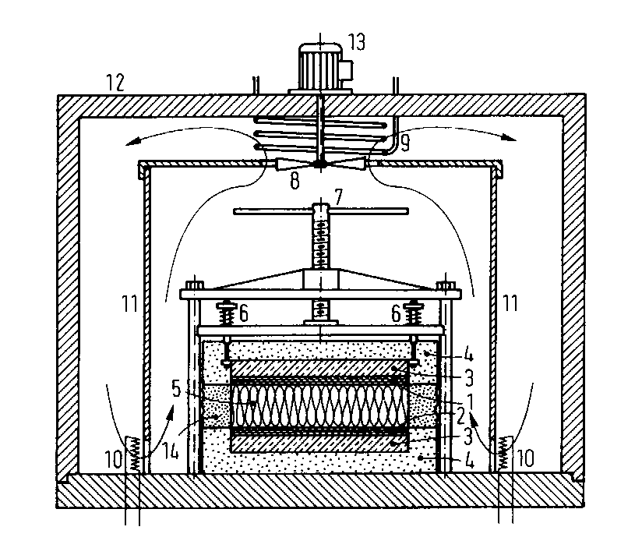
Figura 10 - Schema dell’apparecchiatura a doppio
termoflussimetro e singolo provino

Il segnale elettrico trasmesso dalla termocoppia è proporzionale a ΔT tra i capi del termoflussimetro
$$ΔV∝ΔT=Q⋅R⇒Q=\frac{ΔT}{R}$$
Utilizzando la (6) ora che conosco Q posso ricavare il valore di λ

